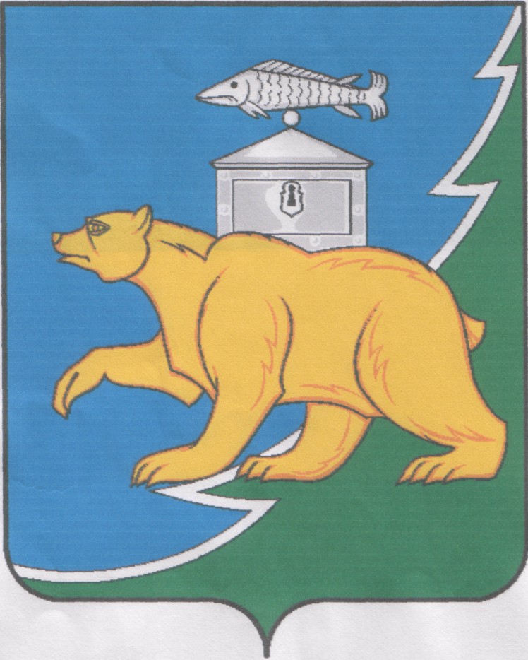

Российская Федерация

Собрание депутатов Нязепетровского муниципального района

Челябинской области

РЕШЕНИЕ

от 26 августа 2024 года № 616
г. Нязепетровск

Об утверждении генерального плана и
правил землепользования и застройки
Кургинского сельского поселения
Нязепетровского муниципального района
Челябинской области

В соответствии с Градостроительным кодексом Российской Федерации, Федеральным законом от 6 октября 2003 года № 131-ФЗ «Об общих принципах организации местного самоуправления в Российской Федерации», Уставом Нязепетровского муниципального района, учитывая заключение результатов публичных слушаний, протокол и заключение заседания Согласительной комиссии для урегулирования разногласий, послуживших основанием для подготовки заключения о несогласии с проектом генерального плана Кургинского сельского поселения Нязепетровского муниципального района, Собрание депутатов Нязепетровского муниципального района

РЕШАЕТ:

- Утвердить генеральный план (приложение 1) и правила землепользования и застройки Кургинского сельского поселения Нязепетровского муниципального района Челябинской области (приложение 2).
2. Рекомендовать главе Кургинского сельского поселения признать утратившими силу:
решение Совета депутатов Кургинского сельского поселения от 15.11.2012 г. № 70 «Об утверждении «Генерального плана» и «Правил землепользования и застройки» Кургинского сельского поселения»;
решение Совета депутатов Кургинского сельского поселения от 08.02.2017 г. № 52 «Об утверждении градостроительной документации «Правила землепользования и застройки Кургинского сельского поселения (внесение изменений)»».
3. Настоящее решение подлежат официальному опубликованию на официальном сайте Нязепетровского муниципального района (www.nzpr.ru, регистрация в качестве сетевого издания: Эл № ФС77-81111 от 17 мая 2021 года).
4. Контроль за исполнением решения возложить на председателя комиссии Собрания депутатов по мандатам, регламенту, законности и местному самоуправлению (Салатов Д.И.).

Глава Нязепетровского
муниципального района С.А. Кравцов

Председатель Собрания депутатов
Нязепетровского муниципального района А.Г. Бунаков

